

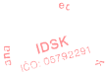
₄₃ SÍŤEc
3'ä
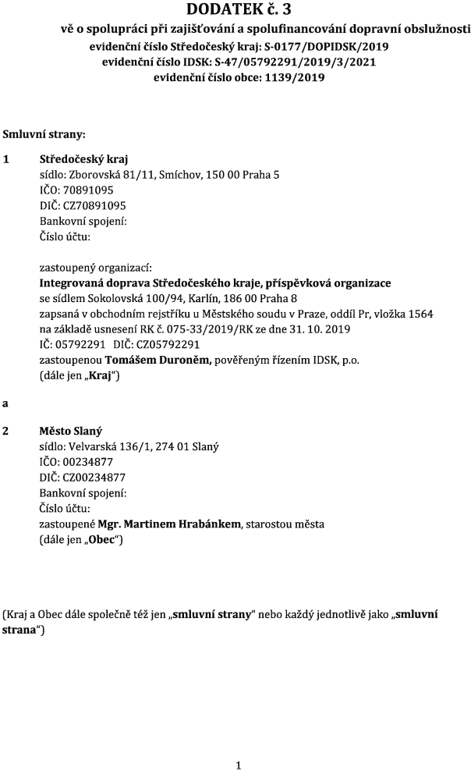
MŠ

.^{›I} u I
.I

DODATEK č. 3
ke Smlouvě O spolupráci při zajišťování a spolufinancování dopravní obslužnosti
evidenční číslo Středočeský kraj: s-0177/DopIDsK/2019
evidenční číslo IDSK= $-47/05792291/2019/3/2021
evidenční číslo obce: 1139/2019

Smluvní strany:
1. Středočeský kraj
sídlo: Zborovská 81/11, Smíchov, 150 00 Praha 5
IČO:70891095
DIČ: CZ70891095
Bankovní spojení:
Číslo účtu:

zastoupený organizací:
Integrovaná doprava Středočeského kraj e. příspěvková organizace
se sídlem Sokolovská 100/94-, Karlín, 186 00 Praha 8
zapsaná V obchodním rejstříku u Městského soudu V Praze, oddíl Pr, vložka 1564 na základě usnesení RK Č. 075-33/2019/RK ze dne 31. 10. 2019
IČ: 05792291 DIČ: cz05792291
zastoupenou Tomášem Duroněm, pověřeným řízením IDSK, p.o
[dále jen ,,KIlaj")

a
2. Město Slaný
sídlo: Velvarská 136/1, 274 01 Slaný
IČO:00234877
DIČ: CZ00234877
Bankovní spojení:
Číslo účtu:
zastoupené Mgr. Martinem Hrabáııkem,
[dále jen IIobec")
starostou města

[Kraj a Obec dále společně též jen ,,smluvní strany" nebo každý jednotlivě jako ıısmluvní stIlana")

1
0579'2.'29'i


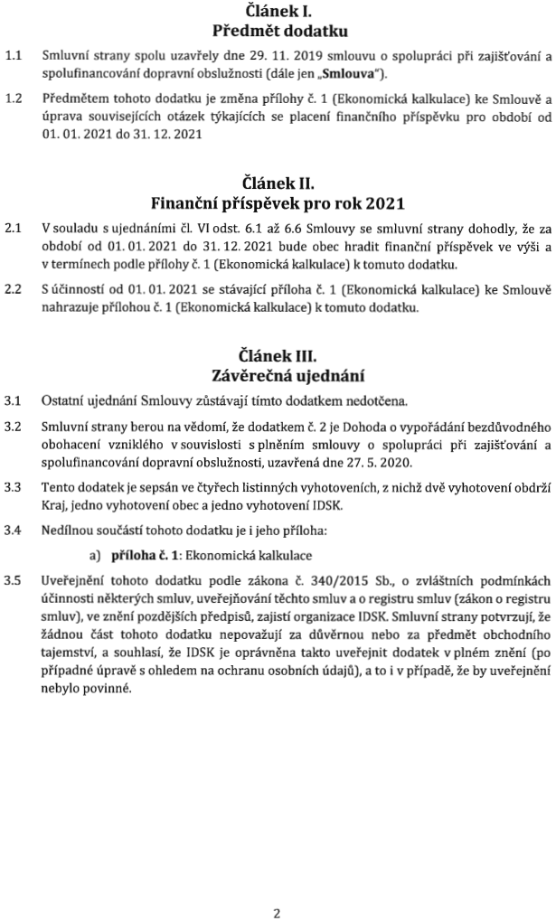

1.1

1.2

2.1

2.2

3.3

3.4

3.5

Článek I.
Předmět dodatku
Smluvní strany spolu uzavřely dne 29. 11. 2019 smlouvu O spolupráci při zajišťování a spolufinancování dopravní obslužnosti [dále jen HSmlouva"
J.
Předmětem tohoto dodatku je změna přílohy č. 1 [Ekonomická kalkulace) ke Smlouvě a úprava souvisejících otázek týkajících se placení finančního příspěvku pro období od 01. 01. 2021 do 31. 12. 2021

Článek II.
Finanční příspěvek pro rok 2021
V souladu S ujednáními čl. VI odst. 6.1 až 6.6 Smlouvy se smluvní strany dohodly, že za období od 01. 01. 2021 do 31. 12. 2021 bude obec hradit finanční příspěvek ve výši a V termínech podle přílohy Č. 1 (Ekonomická kalkulace) k tomuto dodatku.
S účinností od 01. 01. 2021 se stávající příloha č. 1 [Ekonomická kalkulace) ke Smlouvě nahrazuje přílohou č. 1 (Ekonomická kalkulace] k tomuto dodatku.

Článek III.
Závěrečná ujednání
ednání Smlouvy zůstávají tímto dodatkem nedotčena.
Ostatní uj
Smluvní strany berou na vědomí, že dodatkem č. 2 je Dohoda o vypořádání bezdůvodného
obohacení vzniklého V souvislosti S plněním smlouvy O spolupráci při zajišťování a spolufinancování dopravní obslužnosti, uzavřená dne 27. 5. 2020.
Tento dodatek je sepsán ve čtyřech listinných vyhotoveních, Z nichž dvě vyhotovení obdrží Kraj, jedno vyhotovení obec a jedno vyhotovení IDSK.
Nedílnou součástí tohoto dodatku je i jeho příloha:
a) Ekonomická kalkulace
příloha č. 1:
Uveřejnění tohoto dodatku podle zákona č. 340/2015 Sb., O zvláštních podmínkách účinnosti některých smluv, uveřejňování těchto smluv a o registru smluv [zákon O registru smluv), ve znění pozdějších předpisů, zajistí organizace IDSK. Smluvní strany potvrzují, že žádnou část tohoto dodatku nepovažují za důvěrnou nebo za předmět obchodního tajemství, a souhlasí, že IDSK je oprávněna takto uveřejnit dodatek vplném znění (po případné úpravě S ohledem na ochranu osobních údajů), a to i V případě, že by uveřejnění nebylo povinně.

2

ì
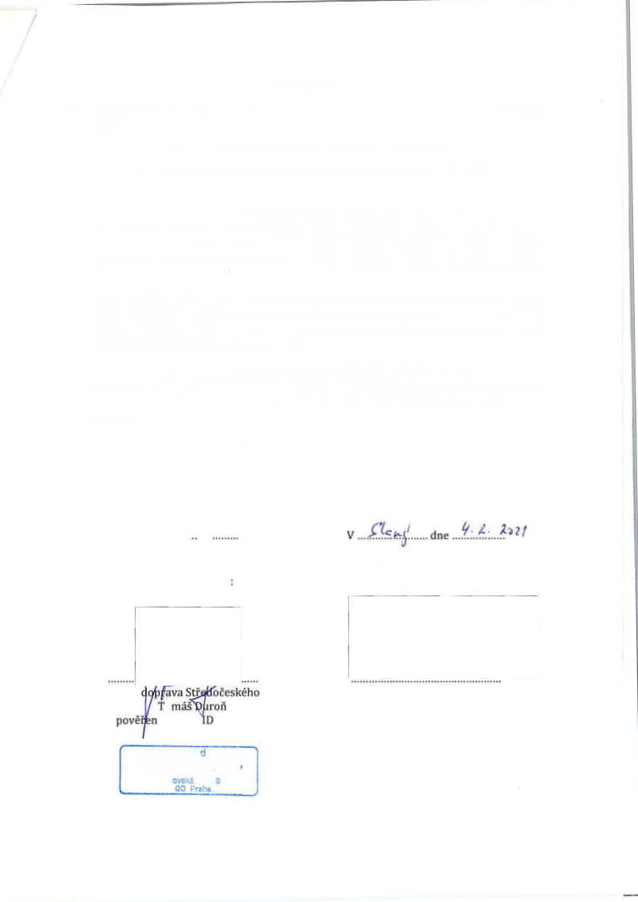
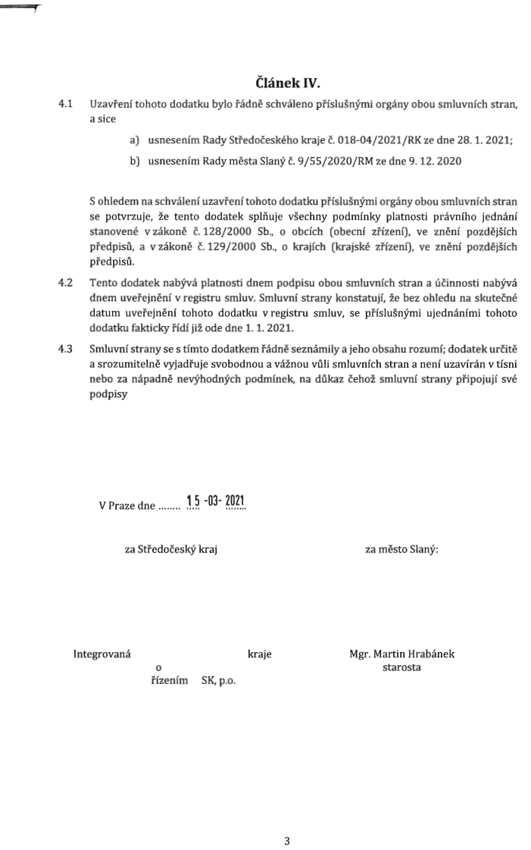
T

Článek IV.
4.1 Uzavření tohoto dodatku bylo řádně schváleno příslušnými orgány obou smluvních stran,
a sice
a) usnesením Rady Středočeského kraje č. 018-04/2021/RK ze dne 28. 1. 2021;
b) usnesením Rady města Slaný č. 9/55/2020/RM ze dne 9. 12. 2020

S ohledem na schválení uzavření tohoto dodatku příslušnými orgány obou smluvních stran
se potvrzuje, že tento dodatek splňuje všechny podmínky platnosti právního jednání
stanovené vzákoně č. 128/2000 Sb., o obcích [obecní zřízení), ve znění pozdějších
předpisů, a vzákoně č. 129/2000 Sb., O krajích [krajské zřízení), ve znění pozdějších
předpisů.
4.2 Tento dodatek nabývá platnosti dnem podpisu obou smluvních stran a účinnosti nabývá
dnem uveřejnění V registru smluv. Smluvní strany konstatují, že bez ohledu na skutečné
datum uveřejnění tohoto dodatku v registru smluv, se příslušnými ujednáními tohoto
dodatku fakticky řídí již ode dne 1. 1. 2021.
4.3 Smluvní strany se S tímto dodatkem řádně seznámily a jeho obsahu rozumí; dodatek určitě
a srozumitelně vyjadřuje svobodnou a vážnou vůli smluvních stran a není uzavírán V tísni
nebo za nápadně nevýhodných podmínek, na důkaz čehož smluvní strany připojuji své
podpisy

V Praze dne 15 -na- 2021 V ﬂ=,„«. • dne ...(....Ĺ....Z:›2/
za Středočeský kraj: za město Slaný:

I

Integrovaná d ava Stř bčeského kraje
Tomáš ron
I
pověií n rızenım DSK, p.o

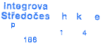
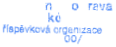
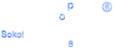
^{Integrovaná} ^{doprava} © Středočeského kraje,
l
I
příspěvková organizace
Sokolovská 100/s4
188 DD Praha 8

3

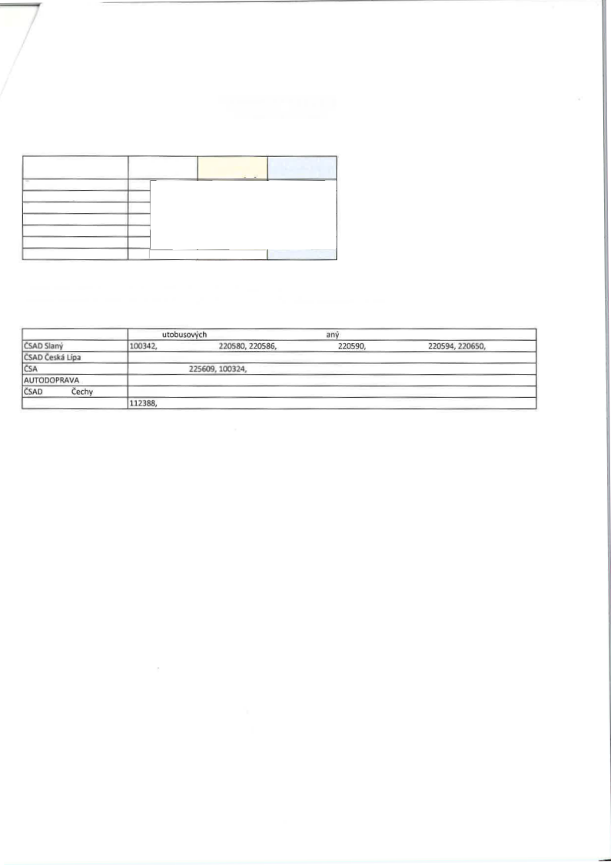
I _ _ I _

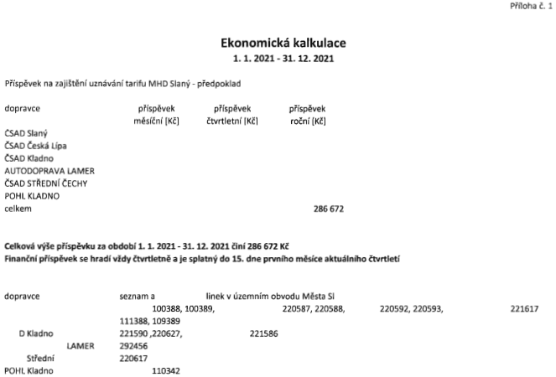

Ekonomická kalkulace
1. 1. 2021-31. 12. 2021
Příspěvek na zajištění uznávání tarifu MHD Slaný - předpoklad

Příloha Č. 1
dopravce příspěvek
měsíční [KČ]

příspěvek
čtvrtletní [KČ]

příspěvek roční [Kč]
ČSAD Slaný
ČSAD Česká Lípa
ČSAD Kladno
AUTODOPRAVA LAMER
ČSAD STŘEDNÍ ČECHY
POHL KLADNO
celkem

286 672

Celková výše příspěvku za období 1. 1. 2021 I 31. 12. 2021 činí 286 672 Kč
Finanční příspěvek se hradí vždy čtvrtletně a je splatný do 15. dne prvního měsíce aktuálního čtvrtletí

dopravce seznam autobusových linek v územním obvodu Města Slaný
ČSAD Slaný 100342, 100388, 100389, 220580, 220586, 220587, 220588, 220590, 220592, 220593, 220594, 220650, 221617 CSAD Česká Lípa 111388, 109389
n
ČSAD Kladno 221590,220627,225609,10~324,221586
ALUÍHMJPRAVA IJHWER 292456
CSAD Střední Cechy 220617
ì
POHLKhdnO 112388,110342
ı

